ВВЕДЕНИЕ

Современные технологии проектирования и стремительный рост популярности онлайн-шопинга способствуют активному развитию интернет-магазинов, в том числе специализирующихся на продаже книг. Такие платформы предоставляют пользователям удобный и быстрый способ приобретения литературы без необходимости посещения физических магазинов.
Анализ текущего состояния рынка показывает, что многие книжные интернет-магазины до сих пор используют устаревшие методы учета товаров и управления клиентской базой. Для эффективной работы такого магазина необходимо разработать продуманную информационную систему, обеспечивающую удобство взаимодействия с пользователями, надежность хранения данных и безопасность транзакций.
Информационные системы играют ключевую роль в автоматизации бизнес-процессов во всех сферах экономики. Однако в условиях высокой конкуренции и постоянно меняющихся потребительских предпочтений онлайн-магазины сталкиваются с необходимостью оптимизировать управление ресурсами и повышать качество обслуживания клиентов. В связи с этим проектирование эффективной информационной системы становится важнейшей задачей для успешного функционирования интернет-магазина книг.
Актуальность данного проекта обусловлена тем, что грамотно спроектированная система способствует привлечению и удержанию клиентов, повышению конверсии и обеспечению безопасности персональных данных. Современные технологии позволяют автоматизировать ключевые бизнес-процессы, улучшить пользовательский опыт и повысить эффективность работы магазина. Владельцам интернет-платформ необходимо постоянно совершенствовать свои системы, чтобы оставаться конкурентоспособными на рынке электронной коммерции.
Внедрение системы интернет-магазина книг предоставляет бизнесу ряд преимуществ:
1.Расширение аудитории – онлайн-магазин позволяет привлекать покупателей не только из локального региона, но и из других городов и стран, увеличивая потенциальное количество клиентов.
2.Рост продаж – благодаря круглосуточной доступности сервиса пользователи могут совершать покупки в любое время, что повышает конверсию и объем выручки.
3.Снижение издержек – отказ от аренды физических торговых площадей и оптимизация штата сотрудников сокращают операционные расходы.
4.Удобство для клиентов – покупатели могут выбирать книги, сравнивать цены, оформлять заказы и оплачивать покупки в несколько кликов, не выходя из дома.
5.Повышение качества сервиса – система обеспечивает быструю обратную связь с клиентами, улучшая их удовлетворенность и лояльность.
Таким образом, разработка эффективной информационной системы для интернет-магазина книг является важным шагом в оптимизации бизнес-процессов и повышении конкурентоспособности на рынке электронной коммерции.

1 АНАЛИЗ ТЕХНИЧЕСКОГО ЗАДАНИЯ НА КУРСОВОЕ ПРОЕКТИРОВАНИЕ

1.1 Анализ исходных данных к курсовому проекту
В рамках курсового проекта на тему «Разработка веб-приложения для автоматизации работы книжного магазина» ставится задача создания многопользовательской информационной системы, предназначенной для оптимизации процессов управления каталогом книг, обработки заказов и взаимодействия с пользователями. Система ориентирована на повышение эффективности повседневных операций, обеспечение удобного доступа для клиентов и администраторов, а также надежное хранение и обновление данных в реальном времени.
Проектирование системы будет осуществляться с использованием стандартов BPMN 2.0 и UML 2.0 для моделирования бизнес-процессов и архитектуры, что позволит четко визуализировать ключевые операции, такие как управление заказами и аутентификация пользователей. Эти инструменты послужат основой для формирования требований к функционалу, интерфейсам и базе данных, обеспечивая последовательность и оптимизацию разработки.
Для реализации проекта будет применен стек технологий, включающий Python с фреймворком FastAPI для серверной логики, PostgreSQL как реляционную базу данных, а также JavaScript, HTML, CSS и React для создания динамичного фронтенда. Такой подход гарантирует высокую производительность, масштабируемость и безопасность многопользовательского веб-приложения.
Разрабатываемая система книжного магазина будет выполнять следующие функции:
- Управление каталогом продукции: Администратор сможет добавлять, редактировать и удалять данные о книгах, включая название, автора, описание, цену и наличие на складе, с автоматическим обновлением информации в базе данных.
- Обработка заказов: Пользователи смогут просматривать каталог, добавлять книги в корзину и оформлять заказы, в то время как администратор будет управлять статусами заказов, просматривать историю и генерировать отчеты.
- Управление ролями и аутентификацией: Система реализует вход для пользователей и администраторов с валидацией вводимых данных (проверка форм, предотвращение SQL-инъекций), обеспечивая ролевой доступ к функциям.
- Хранение и обновление данных: База данных PostgreSQL будет хранить актуальную информацию о книгах, пользователях и заказах, с поддержкой транзакций для синхронизации изменений в реальном времени.
Система книжного магазина будет хранить информацию о книгах, пользователях и заказах. При входе пользователь проходит аутентификацию, после чего может просматривать каталог и детальную информацию о товарах. При оформлении заказа клиент выбирает книги, указывает адрес доставки и подтверждает данные; система отображает сводку заказа с общей стоимостью и проверяет наличие товаров. После подтверждения данные передаются в базу для фиксации, обновляются остатки, и администратор получает уведомление для обработки. В случае роли администратора доступны инструменты для редактирования каталога и мониторинга заказов, с обязательной валидацией всех вводимых данных для предотвращения ошибок.
Разработка ведется в соответствии с нормативными источниками: СТП 01-2024 для общих требований к дипломным работам, ГОСТ Р 2.104-2023 и ГОСТ Р 2.105-2019 для конструкторской документации, ГОСТ Р 2.106-2019 для текстовых документов, стандартами ЕСПД, а также BPMN 2.0 и UML 2.0 для моделирования. Это обеспечит единообразие оформления и качество проектирования.

Обзор систем-аналогов
Базы данных широко распространены в современном мире и являются неотъемлемой частью деятельности большинства предприятий. Это особенно актуально для книжных магазинов, где каталог продукции часто включает тысячи наименований книг, различных форматов и жанров. В интернете существует множество сайтов книжных магазинов, которые предоставляют покупателям удобный доступ к обширным каталогам книг. На этих платформах можно найти не только подробную информацию о каждой книге — ее авторе, издательстве, жанре, дате издания, стоимости, но и рейтинги, а также рекомендации по выбору на основе интересов покупателя.
Интерактивные элементы, такие как поисковые фильтры, позволяют быстро сузить круг поиска и найти нужную книгу по определённым критериям, будь то жанр, возрастная категория или цена. К тому же многие магазины предлагают возможность читать образцы книг, что позволяет покупателю принять более обоснованное решение.
Таким образом, база данных для книжного магазина помогает не только эффективно организовать продажи и учёт товара, но и создать комфортные условия для покупателя, позволяя ему найти книги, которые соответствуют его интересам и потребностям.
Рассмотрим наиболее популярные сайты книжных магазинов belkniga.by, chitatel.by.
Chitatel.by представлен визуально приятным для посетителей интерфейсом (Рисунок 1.2.1).

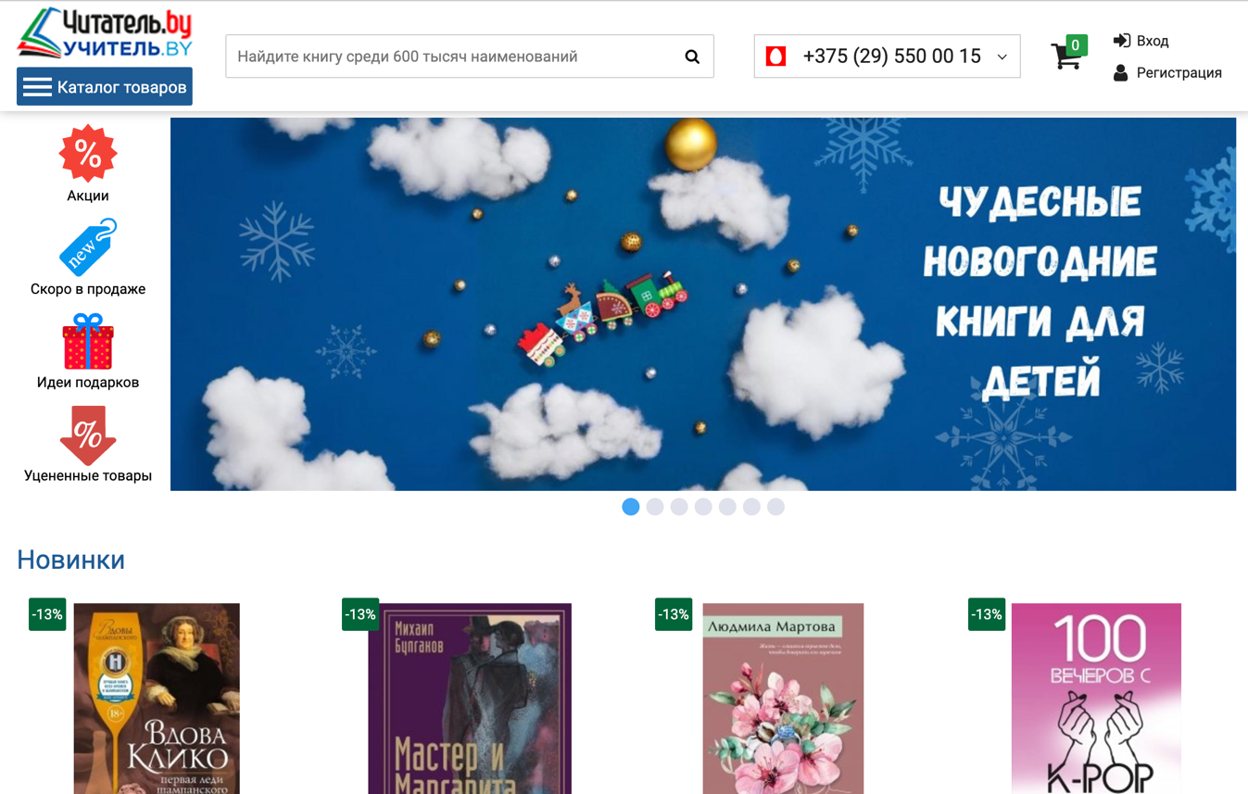

Рисунок 1.2.1 – Пример онлайн книжного магазина

В основном посетителями сайтов книжных магазинов являются люди разных возрастных категорий — от детей до взрослых, а также учащиеся и профессионалы, заинтересованные в специфической литературе. Поэтому сайт должен представлять информацию о книгах максимально понятно и доступно. На таких платформах обычно можно встретить множество категорий товаров, что упрощает поиск нужной книги. Подобная организация каталога позволяет покупателю быстро ориентироваться в разнообразии жанров, от художественной литературы до научных изданий, а также выбирать книги по возрастным категориям, интересам или тематическим разделам.
На рисунке 1.2.2 можно увидеть какой разнообразие категорий присутствует на данном сайте.
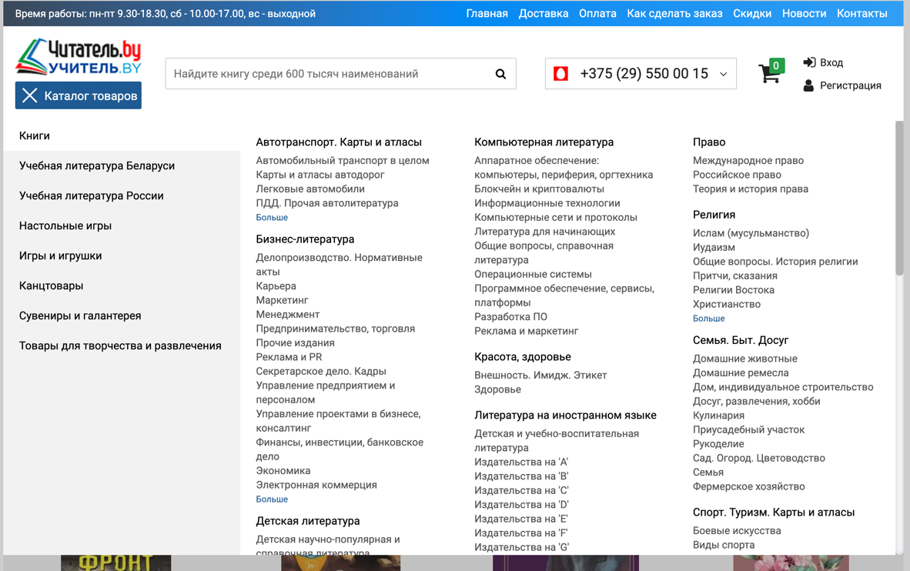

Рисунок 1.2.2 – Каталог товаров

Рассмотрим одну из категорий товара (Рисунок 1.2.3).

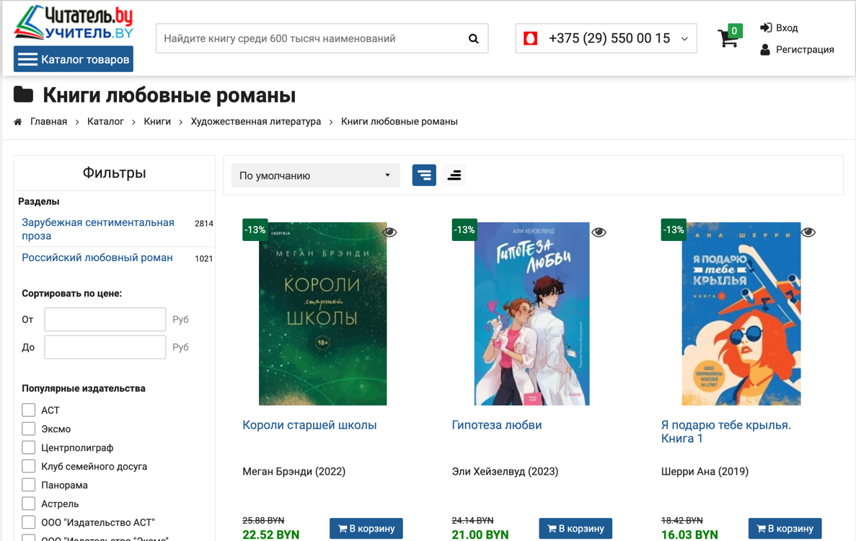

Рисунок 1.2.3 – Пример одной из категорий

Заслуживает внимания наличие многочисленных фильтров, которые значительно улучшают эффективность выбора книги. Их использование способствует сокращению времени, затрачиваемого на поиск подходящего товара. Это подтверждается результатами исследования, представленными на Рисунке 1.2.4. Обширный набор фильтров обеспечивает возможность точной спецификации предпочтений покупателей и выдачу релевантных вариантов. Такой подход значительно повышает эффективность и удовлетворение потребностей покупателей при выборе книги.

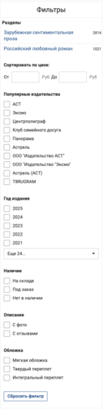

Рисунок 1.2.4 – Обзор фильтров на данном сайте

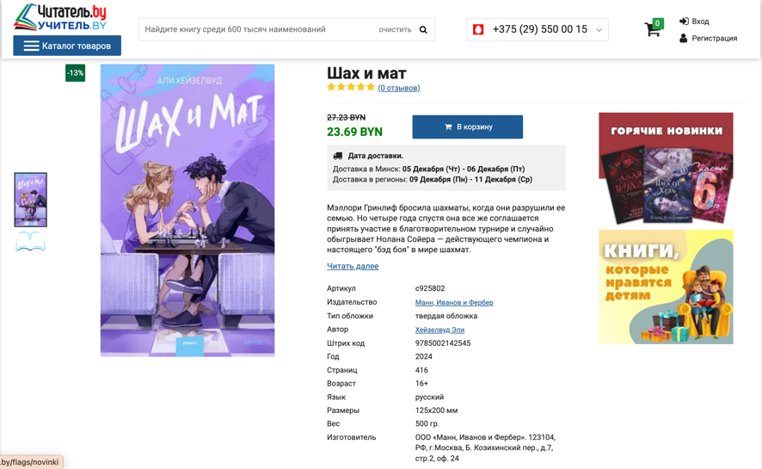

Рисунок 1.2.5 – Описание книги

Как видно из рисунка 1.2.5 к каждой книге есть описание, а также способы доставки, цена, артикул, издательство, автор, год издания.
Веб-сайт достоверно отражает характеристики книжного магазина и обладает высокой информативностью, что обеспечивает понятность для потребителей. Однако следует отметить, что дизайн сайта не соответствует современным трендам. Дизайн веб-ресурса остается на уровне, не отражающем актуальные стандарты и тенденции.
Рассмотрим сайт belkniga.by. Интерфейс сайта показан на рисунке 1.2.6.
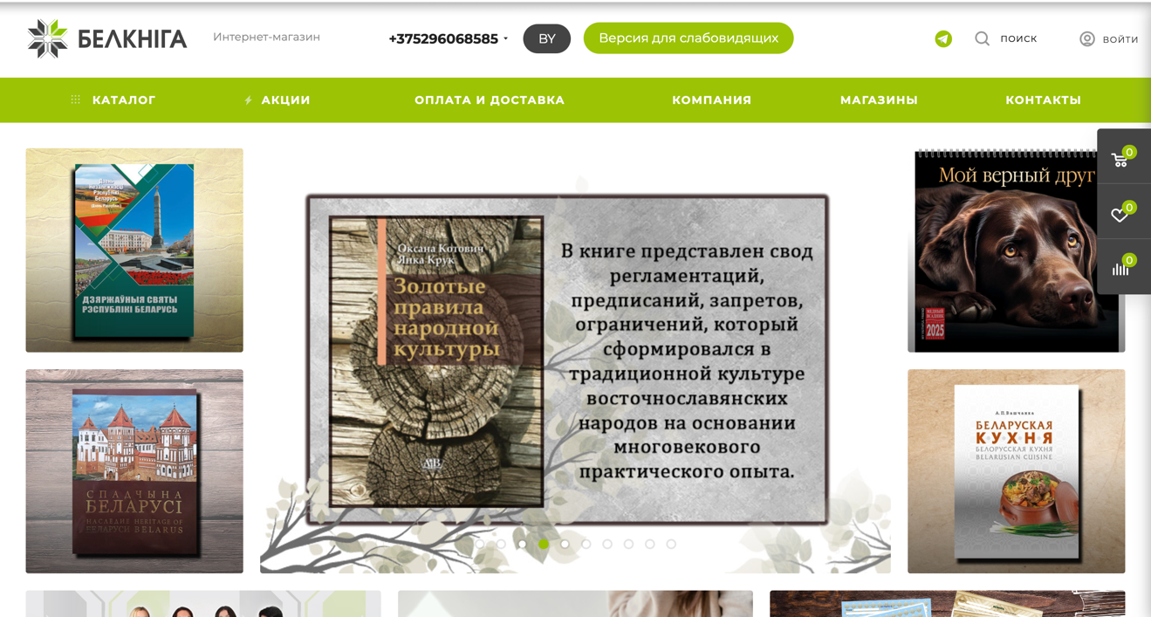

Рисунок 1.2.6 – Интерфейс сайта belkniga.by

Также на этом сайте, как и в предыдущем представлены фильтры, с помощью которых намного легче ведётся поиск книг (Рисунок 1.2.7).

Рисунок 1.2.7 – Пример фильтров на данном сайте

На сайте имеется обширный набор фильтров, что является преимуществом для покупателей, неопределившихся с конкретной книгой. Они могут описать свои предпочтения, и на основании этой информации получить релевантные варианты.
Рассмотрим описание одной из книг (Рисунок 1.2.8)

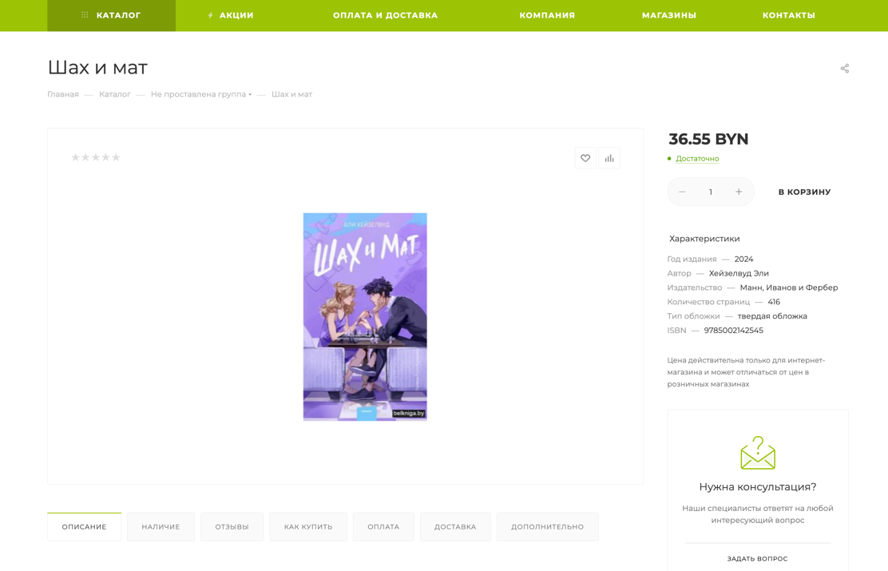

Рисунок 1.2.8 – Описание книги

Анализируя представленный веб-сайт, можно сделать вывод, что его создатели успешно реализовали информативность и заботу о посетителях, неопределившихся в выборе книги. Существование подробного описания книги в сочетании с фотографиями обложки книги, а также информацией о цене и доставке, демонстрирует эффективное предоставление необходимой информации для потенциальных покупателей. Такая подробная информация и возможность использования различных фильтров способствуют удовлетворению потребностей посетителей, которые не имеют четкого представления о своих предпочтениях. В целом, данный веб-сайт отражает качественный подход к информационной архитектуре и удовлетворению потребностей пользователей, что является положительным результатом работы его создателей. [8]
Исходя из рассмотренных систем, можно сделать вывод о функциональной составляющей будущей системы:
- Описание книги;
- Присутствие цены и издательства;
- Присутствие корзины товаров;
- Поиск книги;
- Рейтинг.

1.2 Обоснование и описание выбора языка программирования, средств разработки, используемых технологий и сторонних библиотек
В рамках курсового проекта по разработке многопользовательского веб-приложения для автоматизации работы книжного магазина выбор языка программирования, средств разработки и технологий был обусловлен требованиями к производительности, масштабируемости, безопасности и удобству разработки. Основной акцент сделан на стеке, обеспечивающем быструю прототипизацию, интеграцию с базами данных и создание отзывчивого интерфейса. Ниже приведено обоснование ключевых компонентов, с учетом актуальных тенденций 2025 года.
Язык программирования: Python. Python выбран в качестве основного языка для серверной логики благодаря своей универсальности, простоте в освоении и обширной экосистеме библиотек, что идеально подходит для веб-разработки. В 2025 году Python остается лидером в области автоматизации и веб-приложений благодаря высокой масштабируемости, возможности быстрого создания прототипов и минимальным затратам на разработку MVP. Его богатство фреймворков ускоряет разработку, а активное сообщество обеспечивает доступ к поддержке и обновлениям. Это позволяет эффективно реализовать бизнес-логику, такую как обработка заказов и валидация данных, без излишней сложности.
Фреймворк для API: FastAPI. Для создания RESTful API использован фреймворк FastAPI на базе Python, который обеспечивает выдающуюся скорость, простоту и удобство в работе с асинхронными приложениями. FastAPI рекомендуется для данных-intensive проектов благодаря минималистичному подходу, аналогичному Flask, но с расширенными возможностями, такими как автоматическая генерация документации и встроенная валидация. В контексте многопользовательской системы это гарантирует оптимальную производительность при обработке запросов на добавление книг или оформление заказов, минимизируя время отклика и упрощая интеграцию с фронтендом.
База данных: PostgreSQL. Реляционная СУБД PostgreSQL выбрана для хранения данных о книгах, пользователях и заказах благодаря ее гибкости, расширяемости и высокой производительности в e-commerce сценариях. Поддержка JSON и полнотекстового поиска делает ее идеальной для каталога товаров, где требуется хранение структурированных описаний и быстрый поиск по атрибутам. PostgreSQL обеспечивает стабильность с минимальным обслуживанием, возможность создания кастомных типов данных и масштабируемость без лицензионных платежей, что критично для обновления актуальной информации в реальном времени.
Фронтенд-технологии: JavaScript, HTML, CSS и React. Для клиентской части применены JavaScript, HTML и CSS в сочетании с библиотекой React, которая в 2025 году лидирует в фронтенд-разработке благодаря зрелости, стабильности и обширной экосистеме. React упрощает создание богатых пользовательских интерфейсов, ускоряет разработку за счет компонентного подхода и легко интегрируется с современными инструментами, такими как Vite или Webpack. Это позволяет реализовать динамичный каталог книг и корзину заказов с высокой отзывчивостью, а также обеспечивает быструю загрузку страниц для многопользовательского доступа. Обилие готовых библиотек минимизирует время на кастомизацию.
Сторонние библиотеки и средства разработки. Проект использует стандартные библиотеки Python и экосистему npm для React. Для моделирования применяются BPMN 2.0 и UML 2.0, интегрированные в инструменты вроде Visual Paradigm, что обеспечивает визуализацию процессов. Выбор ориентирован на open-source решения, снижающие затраты и повышающие совместимость.
Выбранный стек сочетает простоту Python с мощью FastAPI и React, обеспечивая безопасность (ролевая аутентификация), масштабируемость и соответствие требованиям проекта. Это решение соответствует тенденциям 2025 года, где акцент на асинхронности и пользовательском опыте определяет успех веб-приложений.

1.3 Определение бизнес-целей проекта
В основе любого успешного проекта лежат четко определенные бизнес-цели, которые направляют процесс разработки и реализации системы. Эти цели не только отражают стремления организации, но и служат ориентиром для команды проекта, указывая направление для действий и принятия решений. В контексте разработки системы интернет-магазина книг бизнес-цели имеют решающее значение для удовлетворения как стратегических, так и операционных потребностей бизнеса.
Следующий список бизнес-целей отражает ключевые ожидания и результаты, которые компания намерена достичь с помощью внедрения новой системы:
- Снижение ошибок в обработке заказов: Уменьшить количество ошибок в обработке заказов и платежей на 80% в течение шести месяцев за счет внедрения системы, обеспечивающей точность данных и соответствие нормам электронной коммерции.
- Снижение операционных расходов: Сократить расходы, связанные с ручным управлением запасами и обработкой запросов клиентов, на 50% в течение года за счет использования автоматизированного учета запасов и функций самообслуживания клиентов, таких как отслеживание заказов и раздел часто задаваемых вопросов.
- Повышение удовлетворенности клиентов и продаж: Увеличить удовлетворенность клиентов и повторные покупки на 50% в течение восьми месяцев за счет внедрения удобного интерфейса, персонализированных рекомендаций и бесперебойного процесса оформления заказа.

1.4 Постановка бизнес-требований по BABOK
В рамках проекта применяются требования BABOK (A Guide to the Business Analysis Body of Knowledge), разработанного Международным институтом бизнес-анализа (IIBA), который является стандартом в области бизнес-анализа. BABOK предоставляет набор практик и терминов, используемых бизнес-аналитиками для понимания и определения требований к бизнесу, проектам и программам. В контексте BABOK требования представляют собой формализованное выражение потребностей и условий, которые должны быть выполнены системой или проектом. Для системы интернет-магазина книг определены следующие требования:
- Бизнес-требования: Система должна автоматизировать ключевые процессы интернет-магазина книг, включая управление каталогом продукции, обработку заказов и обработку платежей, чтобы сократить время обработки, повысить точность и обеспечить соответствие нормам электронной коммерции, тем самым повышая операционную эффективность и удовлетворенность клиентов.
- Требования заинтересованных лиц:
- Руководство ожидает улучшения аналитики продаж и отчетности для поддержки стратегических решений.
- Клиенты требуют удобного интерфейса, прозрачного ценообразования и легкого доступа к истории заказов и отслеживанию.
- Операционная команда нуждается в упрощении управления запасами и интеграции со службами доставки для минимизации ручных задач.
- Требования решения: Система должна предоставлять функционал для управления каталогом книг (добавление, редактирование и удаление записей о книгах), обработки заказов клиентов, проведения безопасных платежей.
- Промежуточные требования: Система должна быть интегрирована с существующими инструментами электронной коммерции, обеспечивать безопасность данных и конфиденциальность клиентов, а также быть масштабируемой для поддержки будущего роста и адаптируемой к изменениям в рыночных тенденциях или законодательстве.
Эти требования гарантируют, что разрабатываемая система будет соответствовать потребностям бизнеса, ожиданиям заинтересованных лиц и отраслевым стандартам.

2 ПРОЕКТИРОВАНИЕ СИСТЕМЫ ИНТЕРНЕТ-МАГАЗИНА КНИГ

2.1 Создание модели диаграммы вариантов использования
Диаграмма вариантов использования – диаграмма, описывающая, какой функционал разрабатываемой программной системы доступен каждой группе пользователей.
Диаграмма представляет собой графическое представление совокупности вариантов использования, которые описывают различные сценарии использования системы. Каждый вариант использования представляет собой отдельный функциональный компонент, который имеет название и описывает определенный сценарий взаимодействия пользователя с системой.
В ходе проектирования выделены следующие варианты использования:
- Просмотреть корзину;
- Зарегистрироваться;
- Удалить аккаунт;
- Просмотреть каталог;
- Фильтровать каталог;
- Найти книгу;
- Добавить книгу в корзину;
- Просмотреть корзину;
- ОФормить заказ;
- Удалить книгу из корзины;
- Оплатить заказ;
- Отменить заказ;
- Просмотреть заказы;
- Добавить книгу в каталог;
- Изменить информацию о книге из каталога;
- Удалить книгу из каталога;
- Управлять книгами;
- Просмотреть список сотрудников;
- Управлять сайтом;
- Просмотреть новости;
- Просмотреть действующие акции.
Созданная модель диаграммы вариантов использования представлена на рисунке 2.1.
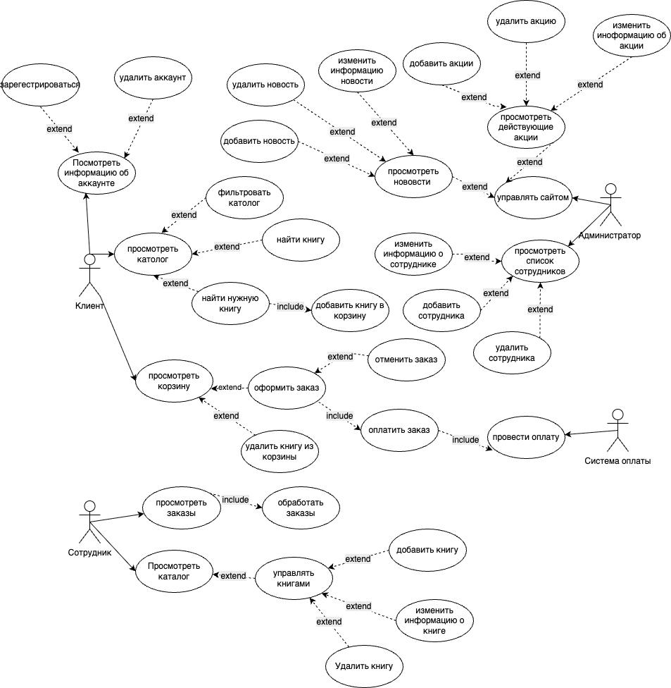
Рисунок 2.1 –Диаграмма вариантов использования

Диаграмма вариантов использования описывает взаимодействие между актерами и системой интернет-магазина книг. Система обеспечивает связь между пользователями и управлением товарами, заказами и аккаунтами.
Клиенты используют систему для просмотра каталога, фильтрации товаров, добавления товаров в корзину, оформления заказов, оплаты заказов и аккаунтов, а также просмотра корзины и заказов.
Сотрудники участвуют в просмотре каталога, фильтрации товаров, оформлении заказов, оплате заказов и просмотре корзины и заказов.
Администратор управляет сайтом, добавляет и изменяет новости, управляет сотрудниками (добавление, изменение, просмотр списка), добавляет и изменяет товары и аккаунты, а также просматривает заказы.
Система оплаты обеспечивает процесс оплаты заказов и аккаунтов.
Система включает функции поиска и фильтрации товаров, управления корзиной и заказами, а также регистрацию и управление аккаунтами. Администратор может подтверждать или отклонять действия, связанные с товарами и заказами, а клиенты самостоятельно создают и оплачивают заказы.

2.2 Создание диаграммы классов
Диаграмма классов — это тип диаграммы, который отображает структуру системы, показывая ее классы, атрибуты, операции (методы) и отношения между объектами. Она помогает визуализировать и понять статическую структуру системы и взаимосвязи между ее компонентами.
Пакеты в диаграмме классов делятся на три категории: сущности (entities), управление (control) и границы (boundaries). Классы-сущности представляют основные объекты предметной области и содержат информацию, которая хранится в системе. Управляющие классы координируют действия других классов, выполняя роль посредника или контроллера в системе. Граничные классы располагаются на границе системы и взаимодействуют с внешней средой. Они обеспечивают интерфейс между системой и внешними пользователями или другими системами.
Диаграмма классов необходима для графического представления статической структуры элементов системы, таких как классы, типы и их отношения. Она помогает разработчикам и проектировщикам понять, как различные части системы взаимодействуют друг с другом.
Диаграмма на рисунке 2.4 иллюстрирует структуру системы интернет-магазина книг и взаимосвязи между классами, что помогает лучше понять функциональность и организацию системы.

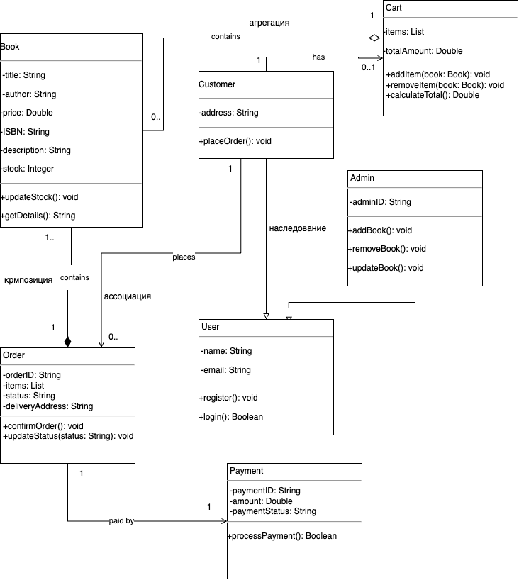
Рисунок 2.2 – Диаграмма классов

2.3 Создание диаграммы последовательностей
Для описания процесса «Оформление и оплата заказа» создана диаграмма последовательности. Диаграммы последовательностей моделируют взаимодействия между объектами в едином сценарии использования. Они иллюстрируют, как различные части системы взаимодействуют друг с другом для выполнения функции, а также порядок, в котором происходит взаимодействие при выполнении конкретного случая использования.
Пользователь добавляет книгу в корзину через систему интернет-магазина книг. Система подтверждает добавление книги и инициирует создание заказа. Затем система запрашивает список книг из корзины и возвращает данные о наличии. Если книги доступны, система отправляет пользователю данные о доступности и предлагает оформить заказ. Пользователь устанавливает заказ, а система отправляет детали заказа для обработки. После этого система обновляет статус заказа на «Оплачено» и начинает обработку доставки.
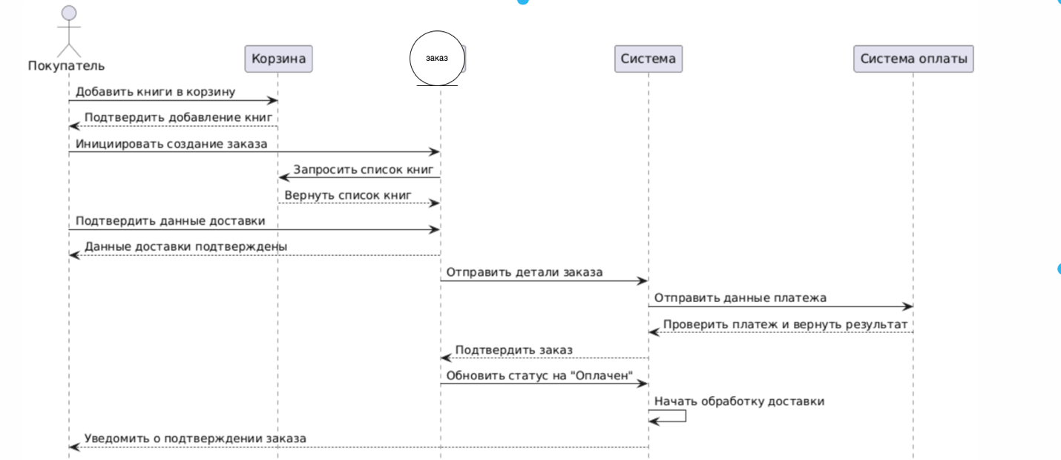
Рисунок 2.3 –Диаграмма последовательностей

2.4 Создание диаграммы состояний
Диаграммы состояний предоставляют нам эффективный способ моделирования взаимодействий или коммуникаций, происходящих внутри внешних объектов и системы. Эти диаграммы используются для моделирования системы, основанной на событиях. Состояние объекта контролируется с помощью события. Некоторые ключевые аспекты диаграмм состояний:
1.. Моделирование состояний: Диаграммы состояний позволяют описать, как объект переходит из одного состояния в другое в зависимости от событий.
2.. События и переходы: Диаграммы состояний включают события, которые вызывают переходы между состояниями.
3.. Практическое применение: Диаграммы состояний полезны при проектировании систем, где объекты могут находиться в разных состояниях и переходить между ними.
На рисунке 2.4 продемонстрирована диаграмма состояний для Заказа.
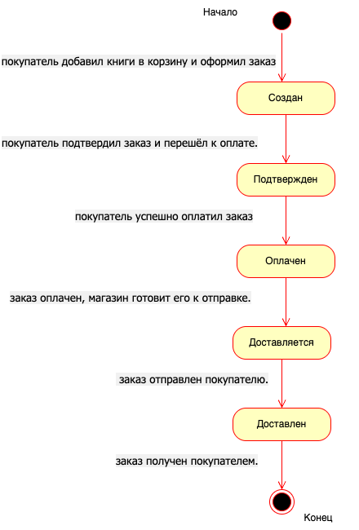
Рисунок 2.4 – Диаграмма состояний
В диаграмме состояний системы интернет-магазина отображены все возможные состояния заказа: «Начало», «Создан», «Подтвержден», «Оплачен», «Доставляется», «Доставлен», «Конец». Для каждого состояния описаны процессы, происходящие при входе в состояние и выходе из него: покупатель добавляет книгу в корзину и оформляет заказ, система подтверждает заказ и получает оплату, заказ оплачен и передаётся в доставку, заказ доставляется и завершается доставкой. На диаграмме показаны связи между состояниями для отображения процесса перехода заказа из одного состояния в другое.

2.5 Проектирование графического интерфейса
Графический интерфейс веб-приложения предназначен для обеспечения удобного и интуитивно понятного взаимодействия пользователей с системой. В процессе проектирования учитывались принципы юзабилити, простота навигации и единый визуальный стиль для всех страниц приложения.
На рисунке 2.5 представлен прототип главной страницы интерфейса. На рисунке 2.6 можно увидеть страницу интернет-магазина после того как сотрудник вошел в свой аккаунт, а на рисунке 2.7 можно увидеть страницу, где сотрудник может добавить книгу.

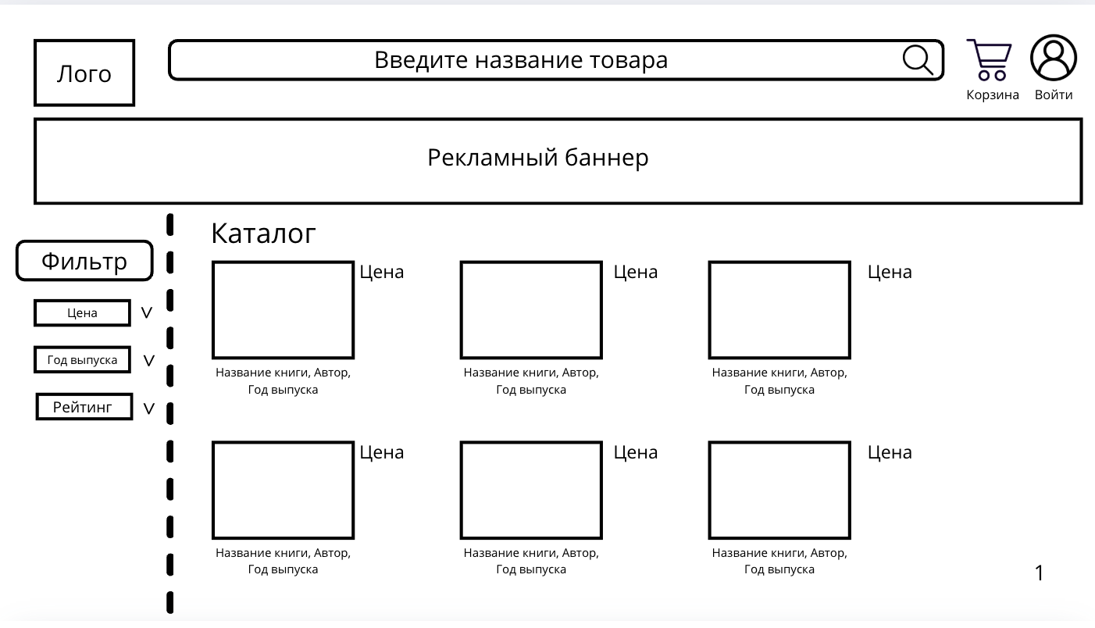
Рисунок 2.5 – Интерфейс главной страницы

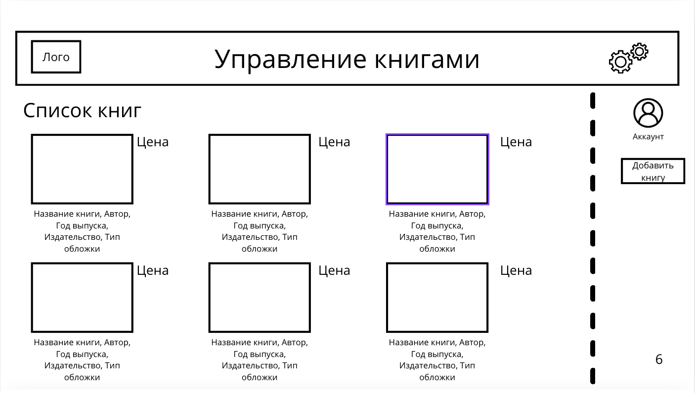
Рисунок 2.6 – Интерфейс главной страницы, после входа в аккаунт как сотрудник
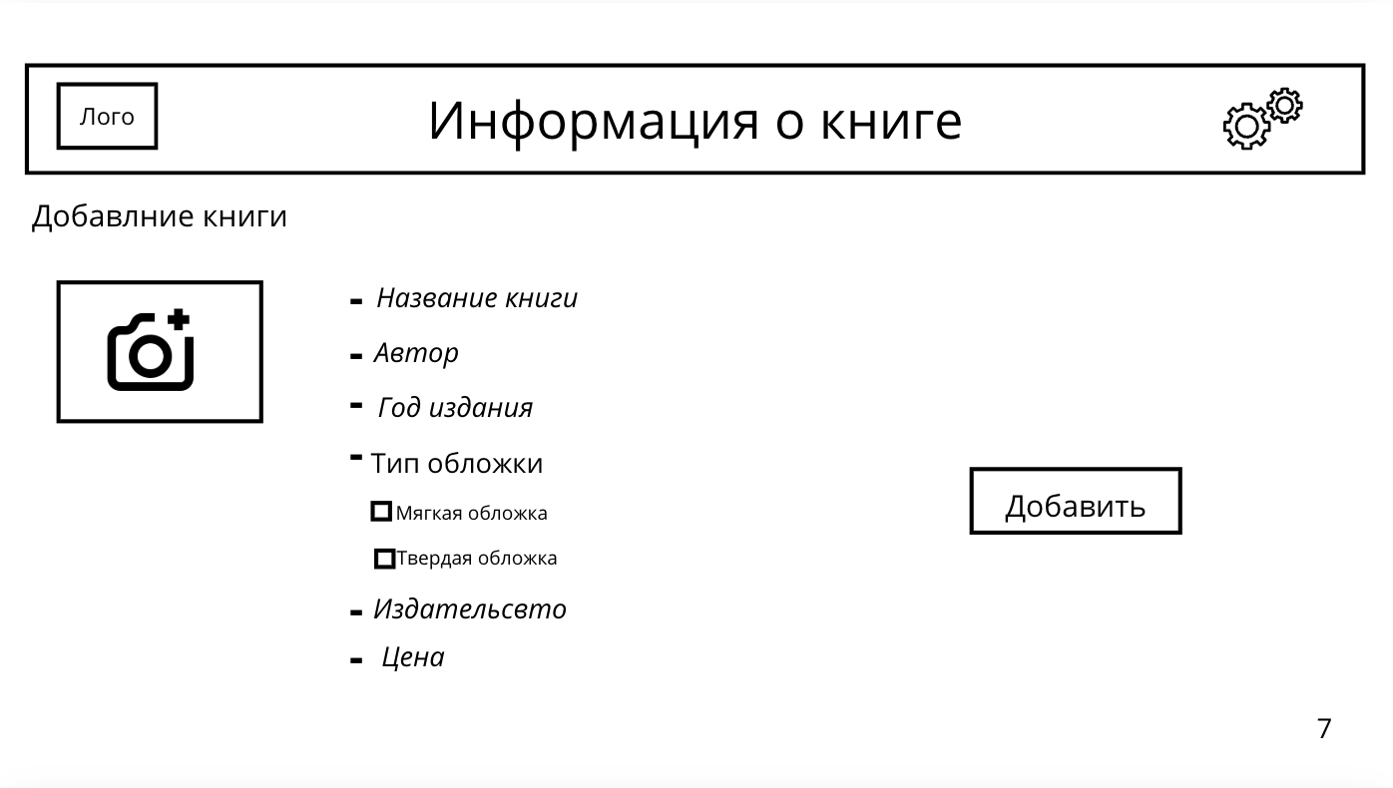
Рисунок 2.7 – Интерфейс страницы, чтобы сотрудник мог добавить книгу

